Pemanfaatan Ampas Kelapa Sebagai Bahan Briket Pada Warga Kelurahan Kalisari

Alhidayatuddiniyah T.W.1, Siwi Puji Astuti2, Santy Handayani3
1,,32Universitas Indraprasta PGRI Jakarta
1,2,3Jl. Raya Tengah, Kel.: Gedong, Pasar Rebo, Jak-Tim
1siwiunindra2012@gmail.com, 2alhida.dini@gmail.com, 3santyhandayani1@gmail.com

Abstrak
Tujuan dari kegiatan pengabdian masyarakat kami, yaitu memperkenalkan dan mensosialisasikan pembuatan dan pemanfaatan ampas kelapa di lingkungan perumahan sebagai bahan bakar briket yang lebih ramah lingkungan, serta mengolah ampas kelapa menjadi sumber energi yang habis pakai. Target pelaksanaan kegiatan pengabdian masyarakat ini, yaitu warga Perumahan Kalisari RT 01/011. Metode yang digunakan adalah metode pelatihan dan pendampingan serta diskusi. Pelatihan dilakukan dengan cara memperkenalkan dan mensosialisasikan pembuatan dan pemanfaatan ampas kelapa di lingkungan perumahan sebagai bahan bakar briket yang lebih ramah lingkungan, materi yang diberikan saat pelatihan meliputi langkah pembuatan dan pemanfaatan bahan bakar briket. Materi disampaikan dengan menggunakan aplikasi Zoom, dikarenakan kondisi pandemik Covid 19 yang tidak memungkinkan untuk bertatap muka. Luaran dari kegiatan pengabdian masyarakat kepada warga adalah keterampilan warga dalam merencanakan dan membuat briket berbahan ampas kelapa.
Kata kunci: briket, ampas, kelapa, sosialisasi

PENDAHULUAN
Indonesia merupakan negara dengan kekayaan alam yang melimpah, tidak terkecuali tumbuh-tumbuhannya. Suburnya tanah Indonesia serta iklimnya yang amat bagus bagi tumbuhan untuk tumbuh dan berkembang biak membuat jumlah tumbuhan menjadi semakin banyak. (Mutia Ramadhani. 2015:1)
Tumbuhan yang tumbuh subur di Indonesia meliputi tebu, tembakau, cengkeh, kelapa, dan lain-lain. Tumbuhan yang tumbuh di Indonesia banyak memiliki manfaat. Salah satunya pohon kelapa. Tumbuhan kelapa dimanfaatkan hampir semua bagiannya oleh manusia sehingga dianggap sebagai tumbuhan serbaguna.
Kelapa adalah tanaman asli Indonesia, dulu pernah jadi tumpuan hidup banyak petani sejak zaman kolonial hingga sekitar 1970an. Pada zaman itu, satu kilogram kopra (daging kelapa yang dikeringkan) setara tiga kilogram beras. (Della Syahni, 2018)

Kelapa biasa dimanfaatkan untuk membuat santan sebagai bumbu penyedap makanan. Ampas dari santan tersebut biasanya langsung dibuang, karena dianggap sudah tidak memiliki manfaat lagi. Namun, ampas kelapa ternyata masih memiliki banyak manfaat seperti untuk kecantikan, pakan ternak, kue, dan bahan bakar.
Hingga saat ini melimpahnya ampas kelapa masih belum dimanfaatkan secara optimal penggunaannya, terutama dalam sektor lingkungan dan rumah tangga.
Pembuatan briket sebagai bahan bakar alternatif pengganti minyak, bisa menjadi salah satu upaya kita sebagai masyarakat dalam menanggulangi dan mengurangi timbunan sampah, khususnya dalam sektor rumah tangga. Selain itu, pembuatan briket sebagai bahan bakar pengganti minyak juga dapat menjadi alternatif masalah krisis energi pada saat ini.
Oleh karena itu, berdasarkan permasalahan faktor lingkungan dan sumber daya yang ada, mendorong kami sebagai tim pengabdian masyarakat untuk memanfaatkan ampas kelapa menjadi briket atau produk baru yang tepat guna, efisien, dan zero waste, di lingkungan perumahan Kalisari RT 01/011.

METODE PENELITIAN
Metode yang digunakan untuk mencapai tujuan yang dirumuskan tersebut adalah metode pelatihan dan pendampingan serta diskusi. Pelatihan dilakukan dengan cara memperkenalkan dan mensosialisasikan pembuatan dan pemanfaatan ampas kelapa di dalam rumah sebagai bahan bakar briket yang lebih ramah lingkungan. Materi yang diberikan saat pelatihan meliputi langkah pembuatan dan pemanfaatan bahan bakar briket dengan bantuan aplikasi Zoom sebagai media penyampaian materi pelatihan.
Berikut diagram alur kegiatan pengabdian masyarakat sosialisasi pembuatan briket berbahan ampas kelapa:
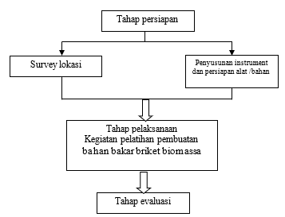
Gambar 1. Diagram alur abdimas

HASIL DAN PEMBAHASAN
Kegiatan abdimas dimulai dengan memasuki Zoom sebagai media pertemuan, lalu diberikan materi, berikut materi sosialisasi briket berbahan ampas kelapa:
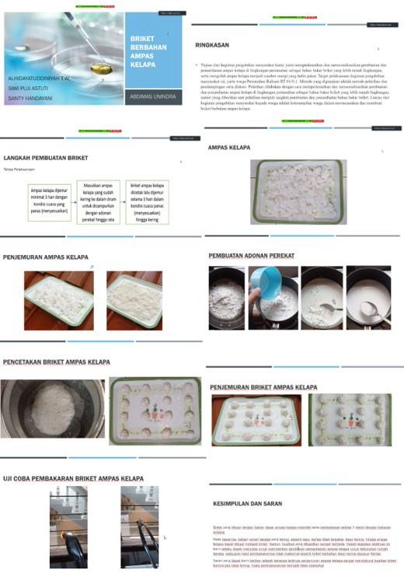
Gambar 2. Materi sosialisasi briket berbahan ampas kelapa

Kegiatan ini berlangsung diawali dengan join zoom meeting. Peserta yang dapat hadir hanya 12 orang saja, dikarenakan keterbatasan dalam kemampuan menggunakan Zoom dan kuota internet.
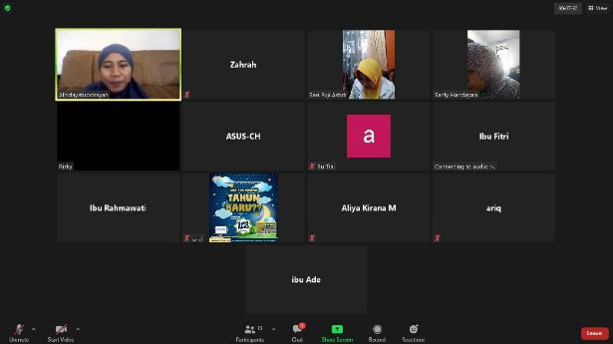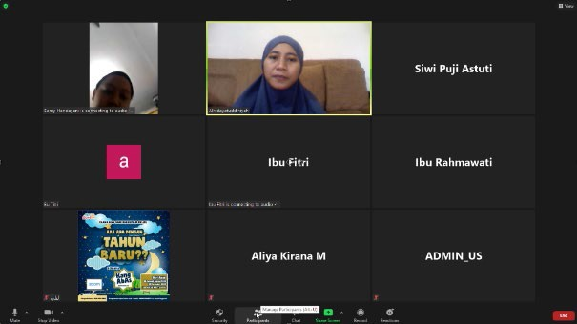
Gambar 3. Warga yang mengikuti sosialisasi abdimas briket

Selanjutnya pembukaan kegiatan sosialisasi yang dilakukan oleh Ibu Siwi Puji Astuti, M.Pd:
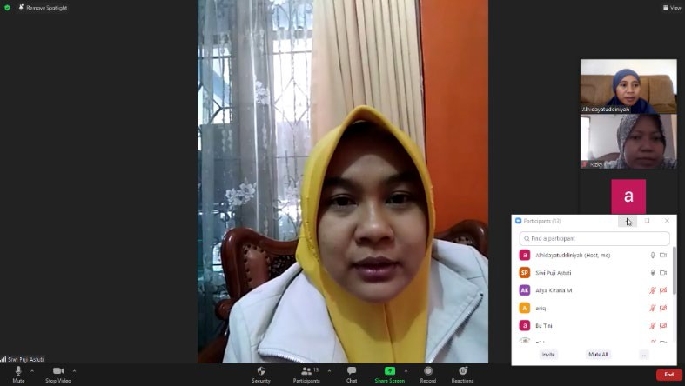
Gambar 4. Pembukaan pelatihan briket

Sosialisasi pembuatan briket dengan share screen materi menggunakan power point oleh Ibu Alhidayatuddiniyah T.W., M.Si:
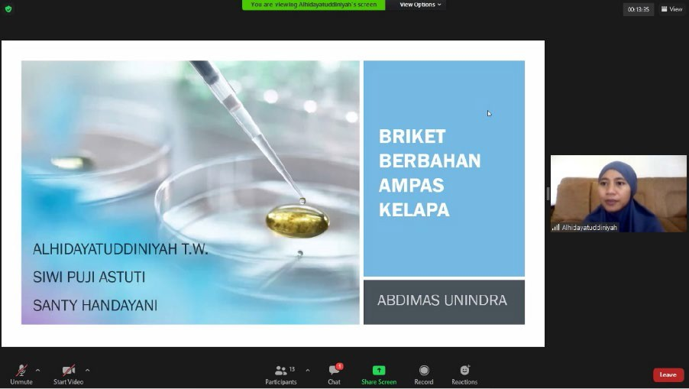
Gambar 5. Presentasi pembuatan briket

Adapun Langkah pembuatan briket, yaitu:

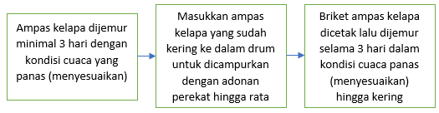
Gambar 6. Langkah pembuatan briket

Selanjutnya pemberian saran untuk memaksimalkan hasil briket ampas kelapa agar nyala bara api lebih lama dan ampas lebih awet penyimpanannya oleh Ibu Santy Handayani, S.T., M.Pd:
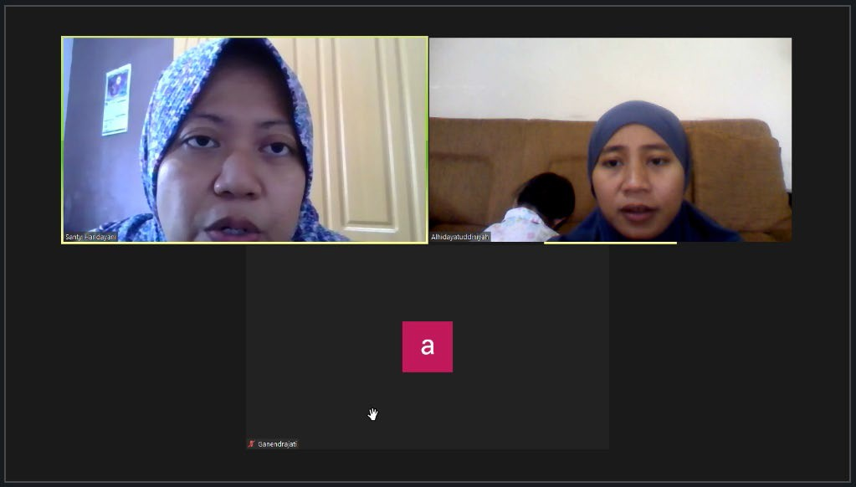
Gambar 7. Pemberian saran untuk memaksimalkan hasil briket

Selanjutnya evaluasi, dalam hal ini dampak dari hasil pelatihan pembuatan briket dapat dilihat dari antusias ibu-ibu selama mengikuti kegiatan pelatihan.
Hasil briket berbahan ampas kelapa yang dibuat dapat digunakan sebagai bahan bakar alternatif. Kegiatan ini membantu ibu-ibu dalam memanfaatkan sampah rumah tangga bekas memasak menjadi bahan yang bermanfaat atau dapat digunakan kembali dengan fungsi yang berbeda.
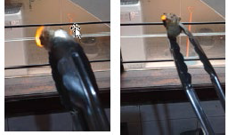
Gambar 8. Pembakaran briket ampas kelapa

Kesimpulan
PENUTUP

Berdasarkan analisis dan hasil pembahasan, maka dapat diperoleh kesimpulan sebagai berikut:
- Briket yang dibuat menghasilkan nyala bara yang kurang bagus dan pembakarannya kurang lama, hal tersebut dikarenakan beberapa faktor, seperti lama penjemuran, kondisi cuaca saat penjemuran, dan kurangnya penggunaan tepung kanji sebagai perekat.
- Pelatihan pembuatan briket ini sangat membantu warga dalam memanfaatkan ampas kelapa untuk menjadi barang yang lebih bermanfaat dan zero waste.
- Warga cukup antusias dan bersemangat dalam mengikuti kegiatan ini, walaupun terkendala dalam menggunakan aplikasi zoom saat kegiatan sosialisasi berlangsung.

Saran
Berdasarkan hasil kegiatan pelatihan ini, maka saran yang harus dilakukan untuk kegiatan selanjutnya adalah pendampingan yang lebih intens dalam pembuatan briket dan sosialisasi tentang jenis-jenis sampah yang dapat dijadikan sebagai briket. Mencari alternatif penggunaan media aplikasi sosialisasi yang mudah digunakan masyarakat (ibu-ibu rumah tangga) agar lebih mudah untuk menyimak materi yang disampaikan tim pelaksana abdimas.

DAFTAR PUSTAKA
Ramadhani, Mutia. 2015. Ini Tujuh Kayu Untuk Industri Kertas Temuan Indonesia.https://www.republika.co.id/berita/ekonomi/makro/15/08/30/ntvg 6a361-ini-tujuh-kayu-untuk-industri-kertas-temuan-indonesia (Diakses tanggal 10 Oktober 2020)
M. Yusuf Thoha, Diana Ekawati Fajrin. (2010). Pembuatan Briket Arang Dari Daun Jati dengan Sagu Aren Sebagai Pengikat. Jurnal Teknik Kimia. No. 1, Vol. 17., pg. 34-43. Januari 2010.
Syahni, Della. 2018. Alasan Ini Mengapa Perlu Kembalikan Kejayaan Kelapa Tinggalkan Sawit. Mongabay. https://www.mongabay.co.id/2018/05/02/alasan-ini-mengapa-perlu- kembalikan-kejayaan-kelapa-tinggalkan-sawit/ (diakses tanggal 10 Oktober 2020)

